ГУАП

КАФЕДРА № 44

ОТЧЕТ   
ЗАЩИЩЕН С ОЦЕНКОЙ

ПРЕПОДАВАТЕЛЬ

|  |  |  |  |  |
| --- | --- | --- | --- | --- |
| старший преподаватель |  |  |  | А.В Аксенов |
| должность, уч. степень, звание |  | подпись, дата |  | инициалы, фамилия |

|  |
| --- |
| Техническое задание к курсовой работепо дисциплине: Базы данных |
|  |
|  |

РАБОТУ ВЫПОЛНИЛ

|  |  |  |  |  |  |
| --- | --- | --- | --- | --- | --- |
| СТУДЕНТ ГР. № | 4141 |  |  |  | Д.А Космынин |
|  |  |  | подпись, дата |  | инициалы, фамилия |

Санкт-Петербург, 2023

1. **Тема курсовой работы**

Веб-приложение для авиакомпании "Scand inAvia”

1. **Словесное описание предметной области и актуальность**

Север России и стран Скандинавии – края холодные и неизведанные, и зачастую, чтобы спланировать путешествие, требуется потратить много времени на поиск удобных перелетов и способов безопасно купить билет в Интернете. Авиакомпания "Scand inAvia” представляет свою собственную платформу для безопасного поиска, бронирования, обмена и возврата билетов. Покупка происходит напрямую у перевозчика, что решает проблему зависимости путешественника от сторонних туристических агентств и веб-ресурсов, а также делает планирование путешествия проще и приятнее.

1. **Описание данных, хранящихся в базе данных**

База данных должна содержать данные о:

● Людях, зарегистрированных в системе в качестве клиентов компании

● Воздушных судах, на которых авиакомпания будет выполнять рейсы, и конфигурациях их салонов

● Услугах, предоставляемых во время полета (платное питание, перевозка животных, дополнительный багаж)

● Рейсах, их дате и времени, количестве доступных к бронированию мест, аэропортах, в которые и из которых авиакомпания выполняет регулярные рейсы

● Фактах покупки билета на определенный рейс: дате покупки, стоимости, аэропортах вылета и прилета, какие пассажиры купили билет и зарегистрировались на рейс

1. **Роли пользователей приложения**

● Пассажир

1. **Развернутое описание функционала приложения для каждой из ролей**

Система недоступна для незарегистрированных пользователей. Система изначально содержит в себе данные о воздушных судах, аэропортах, рейсах и предоставляемых на борту услугах. Эти данные недоступны для изменения пользователями системы.

● Пассажир

Пассажир может войти в систему под своей учетной записью (или зарегистрироваться, если ее нет). После авторизации ему доступен профиль, где он может изменить информацию о себе: ФИО, номер паспорта или данные банковской карты

Человек может купить билет на интересующий его рейс (из доступных). При этом, ему нужно выбрать аэропорт назначения и аэропорт вылета, удобную дату и время перелёта, класс обслуживания (из выпадающего окна), указать наличие багаж, факта провоза животных и выбрать услуги, которые будут оказаны ему на борту (за доп. плату). Купленный билет появляется в списке активных билетов. Клиент имеет возможность узнать статус рейса в приложении (в случае его задержки или отмены, а также в случае смены выхода на посадку). Если билет возвратный, то клиент может отменить перелет, если до рейса осталось более чем 72 часа. Также пассажиру доступна онлайн-регистрация на рейс. Если клиент покупал билет на стороннем ресурсе – он может проверить наличие своего бронирования по выданному ему ресурсом номеру брони.

Также доступна история всех путешествий с авиакомпанией, которые человек совершал в прошлом.

1. **Диаграмма вариантов использования**

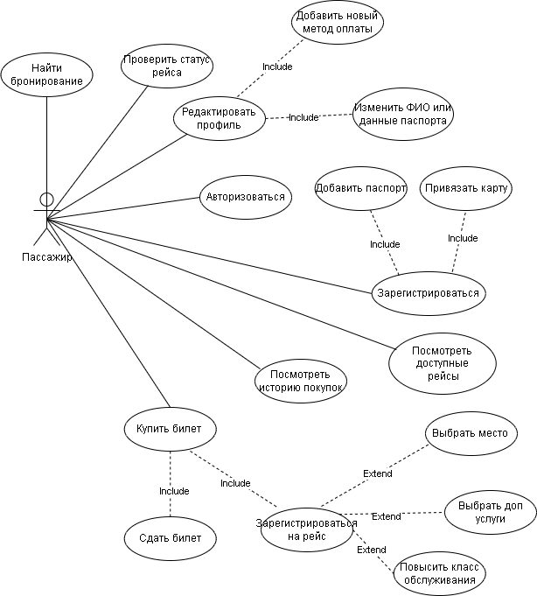

1. **Предполагаемые технологии и платформа реализации**

● CУБД: PostgreSQL;

● OC: Windows / GNU/Linux / MacOS;

● Язык программирования: Python;

● фреймворк: FastAPI;

● тип приложения: веб-приложение.

1. **Срок представления курсовой работы**

28.12.2023